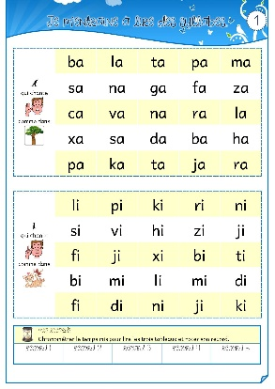
Madame, Monsieur,
Vous trouverez dans ……………………………………………………
de votre enfant une fiche je m’entraine à lire des syllabes.

Le principe est simple : à votre « top » votre enfant lit les syllabes une par une, ligne après ligne, jusqu’à arriver à la fin des tableaux.
Vous utilisez ensuite le tableau en bas de page pour noter les records de votre enfant et observer avec lui ses progrès lecture après lecture.

Matériel :
- Si vous ne possédez pas de chronomètre, vous en trouverez un dans les applications de votre téléphone mobile (souvent avec l’horloge/réveil).
- J’ai normalement adapté le tableau pour que votre enfant ne rencontre que des lettres dont il a déjà appris le son. Si des erreurs se sont glissées, n’hésitez pas à corriger le tableau.

Fréquence : pour que votre enfant progresse en lecture, l’idéal est de réaliser au moins trois ou quatre records dans la semaine (une fois tous les deux jours par exemple), voire tous les soirs s’il est motivé car l’exercice est efficace mais assez rapide à faire.

Cordialement,
Madame, Monsieur,
Vous trouverez dans ……………………………………………………
de votre enfant une fiche je m’entraine à lire des syllabes.

Le principe est simple : à votre « top » votre enfant lit les syllabes une par une, ligne après ligne, jusqu’à arriver à la fin des tableaux.
Vous utilisez ensuite le tableau en bas de page pour noter les records de votre enfant et observer avec lui ses progrès lecture après lecture.

Matériel :
- Si vous ne possédez pas de chronomètre, vous en trouverez un dans les applications de votre téléphone mobile (souvent avec l’horloge/réveil).
- J’ai normalement adapté le tableau pour que votre enfant ne rencontre que des lettres dont il a déjà appris le son. Si des erreurs se sont glissées, n’hésitez pas à corriger le tableau.

Fréquence : pour que votre enfant progresse en lecture, l’idéal est de réaliser au moins trois ou quatre records dans la semaine (une fois tous les deux jours par exemple), voire tous les soirs s’il est motivé car l’exercice est efficace mais assez rapide à faire.

Cordialement,

